新 书 推 荐

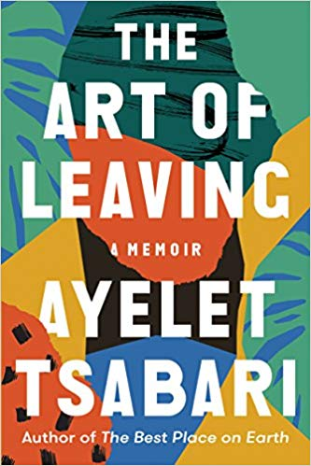
中文书名：《离开的艺术》
英文书名：THE ART OF LEAVING
作 者：Ayelet Tsabari
出 版 社：Random House
代理公司：InkWell/ANA/Lauren Li
页 数：336页
出版时间：2019年2月
代理地区：中国大陆、台湾
审读资料：电子稿
类 型：传记回忆录

内容简介：

特萨巴里（Tsabari）永远无法在一个地方定居——她不能停止离开。当她还是个年幼的小女孩时，父亲的离世让她陷入极度悲痛之中，感到漂泊不定，归宿难寻，并迫使她思考，生活在其祖先传统被压制和贬低的以色列，自己作为一名也门裔以色列人所具有的复杂身份。

在《离开的艺术》（The Art of Leaving）一书中，特萨巴里勇敢地挖掘了她的个人生活，以此来探寻它是怎样与政治相互关联的。她讲述了自己的故事，从早期对写作和文字的热爱，到在以色列军队服役期间的叛逆行径。她从以色列旅行到纽约、加拿大、泰国，再到印度，与沿途的国家、男人和女人、毒品和酒精坠入爱河，而后又从其中抽离。她逃避责任，也拒绝在一个地方定居。在书里，她回忆了她的第一次婚姻；成为用一种全新的语言写作的作家需要付出的努力；打算成为母亲的决定；还有最后，她再次探寻和欣然拥抱了自己的家族史——那是一段以一代代倔强的女性为标志的历史，她们都在遵从内心和回归家庭之间挣扎。最终，她意识到，如果她要与自己和解，就必须让自己从有关父亲的回忆和往昔的悲伤中释然。

特萨巴里用饱含着炙热和情感的散文，给我们留下了一段优美的沉思，关于我们将会用多长的时间走出悲伤。

作者简介：

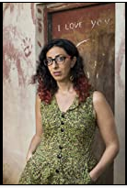
阿耶莱特·特萨巴里(Ayelet Tsabari)出生于以色列一个也门血统的大家庭。在以色列军队服完役后，她游历了整个东南亚和北美地区，目前居住在多伦多和特拉维夫。她在英国国王学院的艺术硕士项目和多伦多大学继续教育学院教授创意写作课程。

特萨巴黎的第一本书《地球上最好的地方》(The Best Place on Earth,)获得了萨米·罗尔犹太文学奖和爱德华·刘易斯·华兰特犹太小说奖，并获得了弗兰克·奥康纳国际短篇小说奖提名。这本书还受到了《纽约时报》编辑的青睐，并被列入《科克斯书评》2016年最佳处女作小说。书中的文章还获得了包括美国国家杂志奖在内的多项奖项。除了写作之外，特萨巴里还做过摄影师和记者。

媒体评价：

“阿耶莱特·特萨巴里的回忆录充满激情地讲述了青春年少和成年早期时的痛苦、热情和愤怒，对于归属感的追求，以及我们最终如何与生活中各个部分达成和解。”
——Camilla Gibb，著有This is Happy 和The Beauty of Humanity Movement

“阿耶莱特·特萨巴里写了一本优美、复杂、动人心弦的回忆录，捕捉到她作为也门裔以色列女性的自我发现之旅并超越了以色列的国界。《离开的艺术》出自一位处于创作巅峰的作家，这是一本奇迹之书，它既温柔又无畏。”
——Kamal Al-Solaylee，凭借Intolerable 和Brown的获奖作家

“在《离开的艺术》一书中，阿耶莱特·特萨巴里挖掘出她记忆中的黑色壤土，找到了一个又一个宝藏。她的发现细致入微、显得复杂又美丽。这些文章是及时而紧迫的，但它们被打磨得光彩异常。”
——Alison Pick，著有Between Gods: A Memoir and Strangers Within the Same Dream

谢谢您的阅读！
请将反馈信息发至：李文浩（Lauren Li）
安德鲁·纳伯格联合国际有限公司北京代表处
北京市海淀区中关村大街甲59号中国人民大学文化大厦1705室
邮编：100872
电话：010-82449901
传真：010-82504200
Email：Lauren@nurnberg.com.cn
网址：http://www.nurnberg.com.cn
微博：http://weibo.com/nurnberg
豆瓣小站：http://site.douban.com/110577/
新浪微博：安德鲁纳伯格公司的微博_微博 (weibo.com)
微信订阅号：ANABJ2002


